Министерство науки и высшего образования Российской Федерации
Санкт-Петербургский политехнический университет Петра Великого
Институт компьютерных наук и кибербезопасности
Высшая школа кибербезопасности

ЛАБОРАТОРНАЯ РАБОТА №1
«Мониторинг событий в процессе»
по дисциплине
«Технологии разработки современного программного обеспечения»

Выполнил
студент гр. 5131001/30501
М.И. Жариков
Руководитель
Писков А.А.

Санкт-Петербург – 2026

Содержание
Цель работы 3
Ход работу 4
Ответы на контрольные вопросы 15
Вывод 17
Приложение 18

Цель работы
Изучение и практическое освоение техники внедрения собственного кода в целевой процесс для перехвата вызовов функций и изменения его поведение

ЗАДАЧИ
В рамках выполнения лабораторной работы необходимо разработать программу и dll-библиотеку, которые обеспечивают два режима работы:
1. Отслеживание вызов указанных заранее функций. Каждый вызов функции в целевом процессе должен сопровождаться печатью сообщения на консоль разрабатываемой программы. Распечатанное сообщение должно содержать имя функции и метку времени.
2. Изменение поведение функции FindFirstFile, FindNextFile, CreateFile таким образом, что для целевого процесса пропадает указанный заранее файл. Для изменения поведения достаточно изменять значения, возвращаемые этими функциями в соответствии с определенными входными параметрами.

Ход работы

Инжектор
Данная программа должна будет реализовать вставку разработанного dll файла в адресное пространство целевого процесса.
Последовательность действий при вставке имеет следующий вид:
- Выделение памяти в целевом процессе;
- Запись пути к разработанному dll файлу в выделенной памяти;
- Создание нового потока в целевом процессе с точкой входа по адресу записанного ранее пути;
Таким образом в целевом процессе создается поток, который загружает библиотеку, она подменяет адреса функций в целевом процессе и при дальнейших вызовах CreateFileW, FindFirstFileW, FindNextFileW будут вызываться подмененные функции. На рисунке 1 представлена схема работы инжектора.

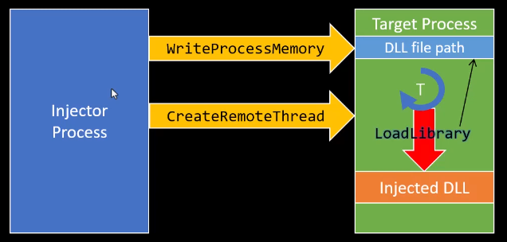
Рисунок 1 – схема работы инжектора

На рисунке 2 представлен процесс инжектирования в коде.

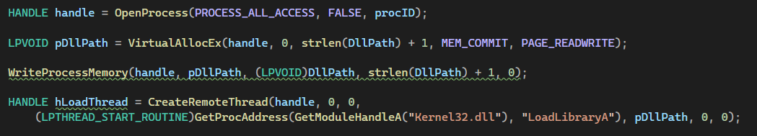
Рисунок 2 – процесс инжектирования

После внедрения нам необходимо будет поддерживать связь с внедренным dll. Будем это осуществлять при помощи локального tcp-соединения. На инжекторе откроем сервер, который будет прослушивать порт и принимать с него сообщения. Часть кода сервера представлена на рисунке 3.

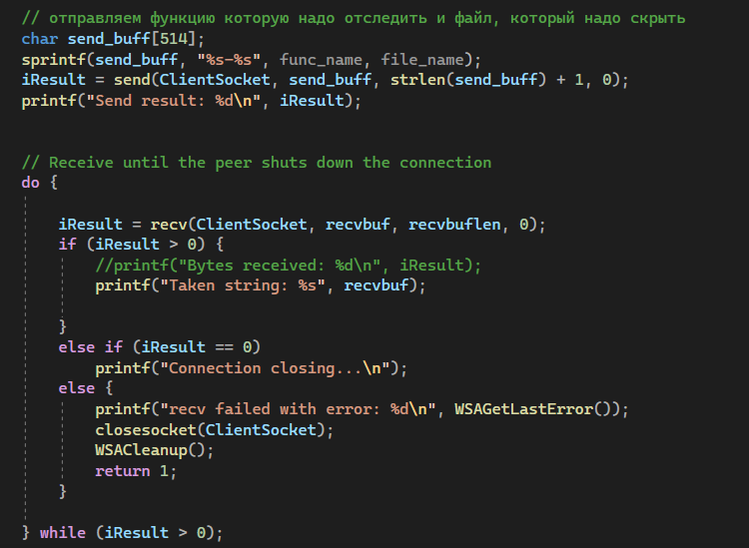Рисунок 3 – обработка сообщений сервером

DLL файл
В данном файле необходимо реализовать связь с сервером, хуки функций и сами функции. На рисунке 4 представлена главная функция. Она подключается к серверу (в этой же функции считываются значения глобальных переменных) и затем устанавливается хук заданной функции.

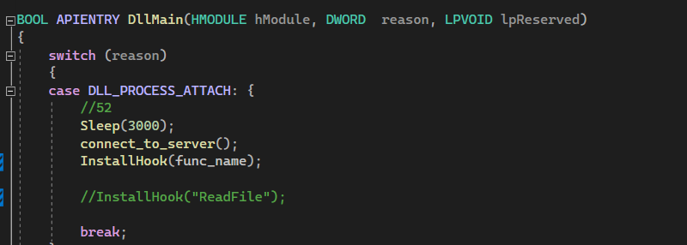
Рисунок 4 – dllMain

Центральной логической частью является функция вычисления длины инструкций, которая имитирует работу простейшего дизассемблера. Она побайтово анализирует начало системной функции, пропуская префиксы и определяя границы команд процессора, чтобы при установке перехвата не будет «разрезать» пополам инструкцию. Функция представлена на рисунке 5.

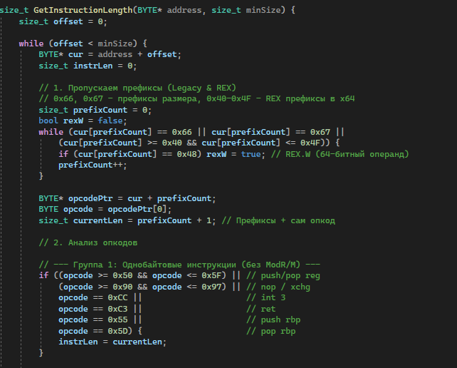
Рисунок 5 – простейший дизассемблер

На основе этих данных работает механизм создания трамплина. Эта функция выделяет новый исполняемый блок памяти, копирует туда неповрежденное начало оригинальной функции и дописывает в конец прыжок обратно, создавая безопасный «черный ход» для вызова настоящего системного кода без необходимости постоянно снимать и возвращать перехват. Функция, осуществляющая создание трамплина представлена на рисунке 6.

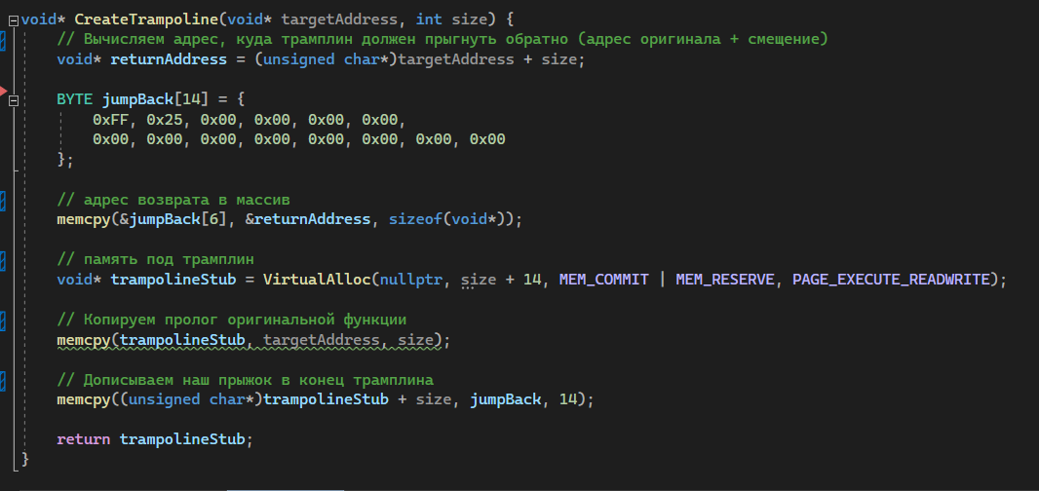
Рисунок 6 – функция создания трамплина

Работа по установке перехвата сосредоточена в процедуре, которая находит адрес целевой функции в системных библиотеках и временно меняет права доступа к памяти для записи. Функции-подмены для файловых операций реализуют логику скрытия: при попытке открыть файл или найти его в списке папки, они проверяют имя объекта и, если оно совпадает с заданным секретным именем, возвращают приложению ошибку «файл не найден» или незаметно пропускают этот файл в цикле поиска, имитируя его отсутствие на диске. Пример данной функции представлен на рисунке 7.

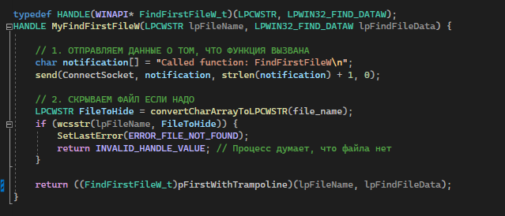
Рисунок 7 – пример перехватывающей функции

Файл использует внешний ассемблерный обработчик для сохранения состояния всех регистров процессора, что позволяет безопасно отслеживать вызовы любых произвольных функций без риска обрушить целевой процесс. Он сохраняет регистры, вызывает функцию и после её завершения восстанавливает регистры. Обработчик представлен на рисунке 7.

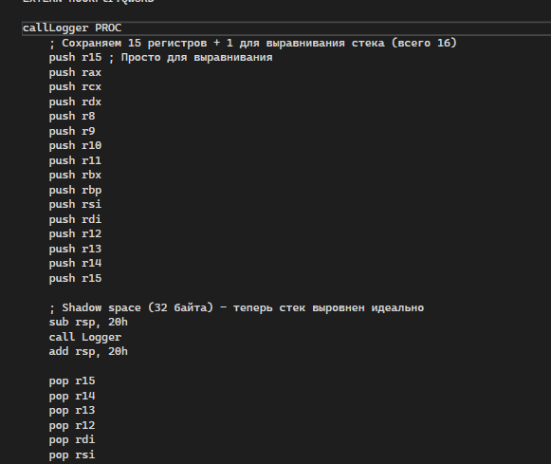
Рисунок 7 – ассемблерный обработчик

Протестируем разработанную программу. Установим её в режим отслеживания функции FindNextFileW, запустим блокнот и проведем некоторые действия с файлами. Результат работы представлен на рисунке 8.

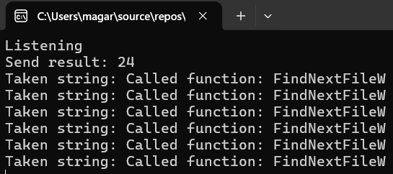
Рисунок 8 – пример работы программы

Также протестируем функционал сокрытия файла. Имя целевого файла – test.txt. При попытке его открытия в блокноте, программа выдает ошибку представленную на рисунке 9.

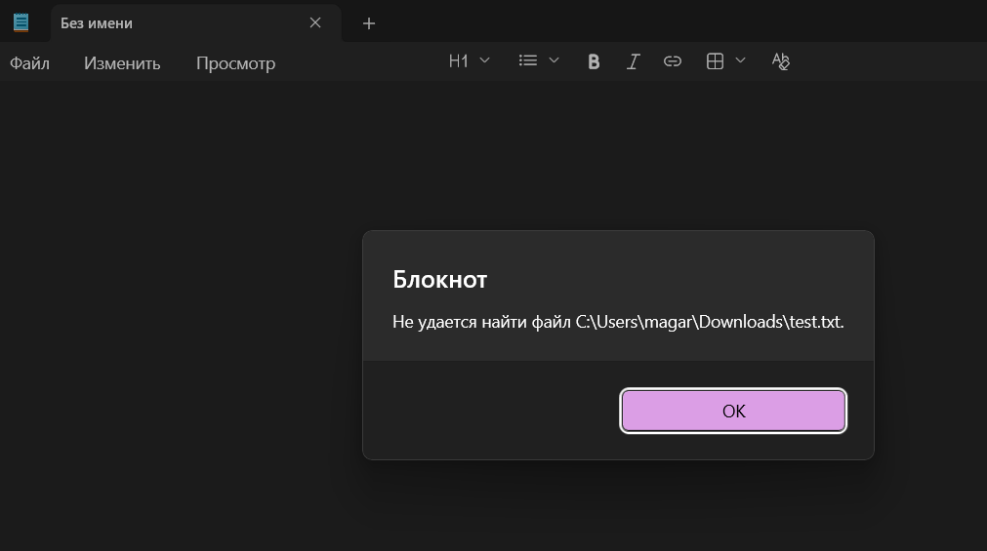
Рисунок 9 - ошибка при открытии файла

Как видно, программа успешно осуществляет логику отслеживания вызовов функций и сокрытия файлов.

Вывод
Изучены и практически освоены техники внедрения собственного кода в целевой процесс для перехвата вызовов функций и изменения его поведение. Реализованы инжектор и dll файл который позволяет отследить вызовы произвольных функций, а также, для функций CreateFileW, FindFirstFileW и FindNextFileW реализовывает логику сокрытия файла от процесса. Проведены тесты программы, в ходе которых мы удостоверились в корректности работы программы.

